
МУНИЦИПАЛЬНОЕ БЮДЖЕТНОЕ ОБЩЕОБРАЗОВАТЕЛЬНОЕ УЧРЕЖДЕНИЕ ГОРОДСКОГО ОКРУГА "ГОРОД ДЕРБЕНТ" ДЛЯ ДЕТЕЙ ДОШКОЛЬНОГО И МЛАДШЕГО ШКОЛЬНОГО ВОЗРАСТА "ПРОГИМНАЗИЯ № 18"
368600, РД, г. Дербент, ул. Кобякова 88 “б”, ИНН 0542015254 ОГРН 1020502001376
e-mail: mbou.progimnazia18@yandex.ru site: https://dag-progim.tvoysadik.ru/

Информация об итогах проведения профилактического мероприятия «Внимание – дети!»
МБОУ« Прогимназия№18»
наименование муниципального органа управления образованием

№  п/п | Наименование  мероприятия | Количество образовательных организаций, охваченных данным мероприятием | Количество охваченных детей | Количество охваченных родителей | Количество приглашенных
1. | Инструктаж |  | 85 | 85 | Ханвердиев Р.А
2. | Семинары |  | - | - | -
3. | Совещания |  | - | - | -
4. | Педагогические советы |  | - | - | -
5. | Родительские собрания |  | 85 | 85 | -
6. | Конкурс на лучшую автоплощадку |  | - | - | -
7. | Конкурс на лучший кабинет |  | - | - | -
8. | Викторины и тематические мероприятия |  | 85 | 15 | Ханвердиев Р.А
9. | Привлечение СМИ | https://dag-progim.tvoysadik.ru/

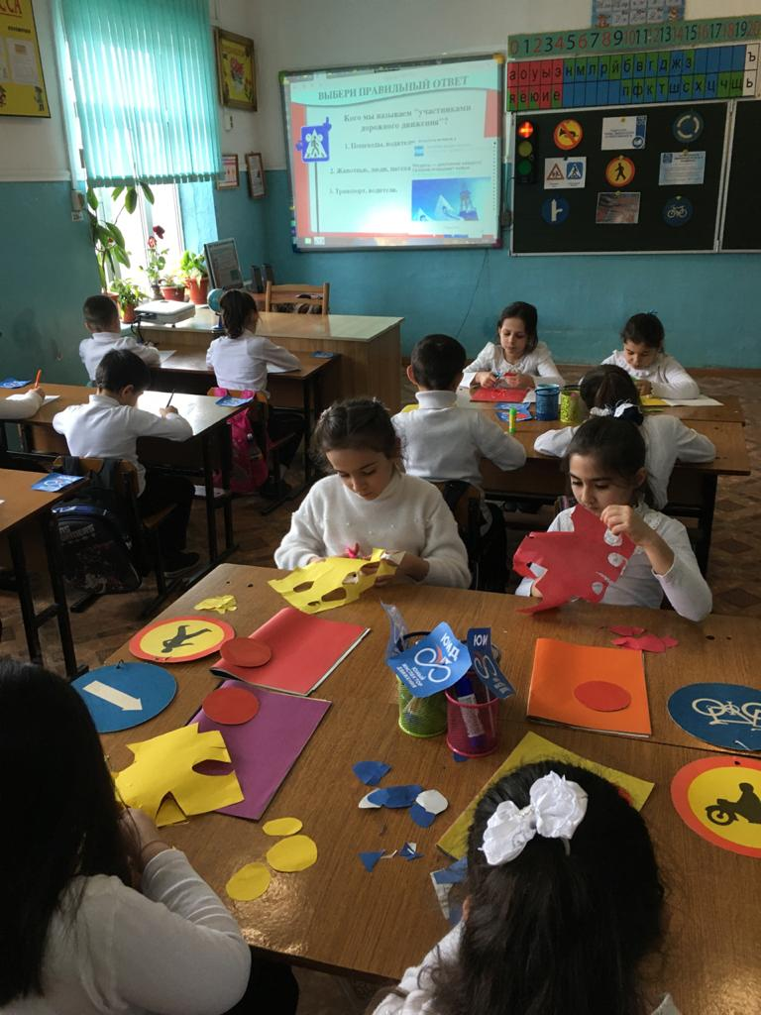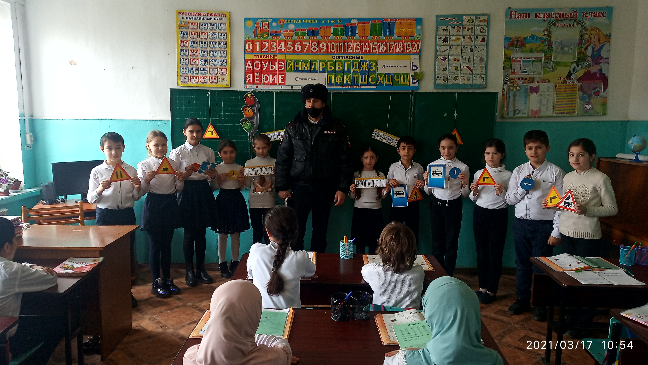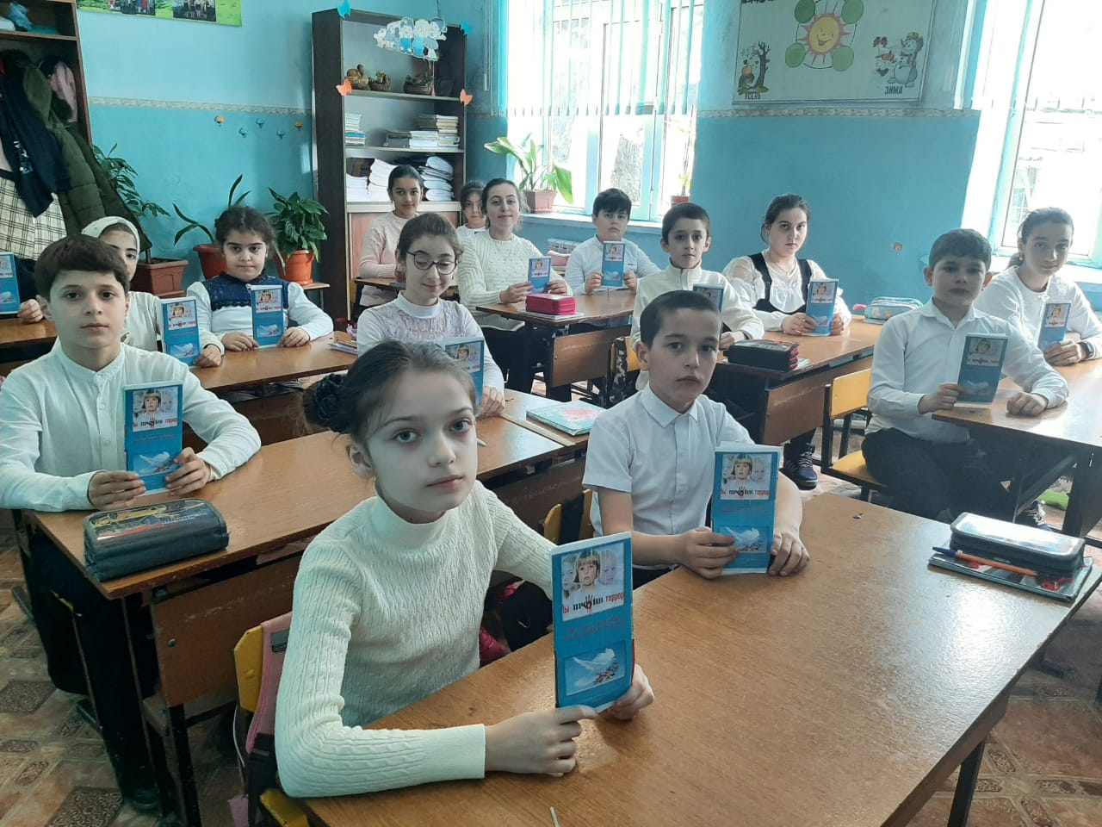

Директор ______________ Раджабова Р.Р.

